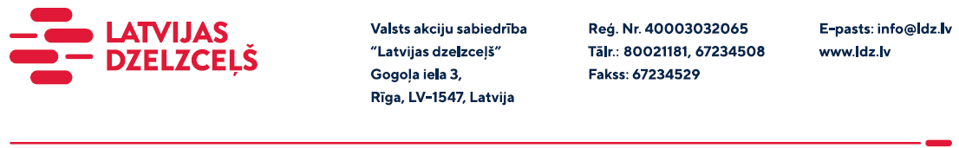

UZAICINĀJUMS KOMERCPIEDĀVĀJUMA IESNIEGŠANAI TIRGUS IZPĒTEI

Valsts akciju sabiedrības “Latvijas dzelzceļš” Sliežu ceļu pārvalde veic tirgus izpēti “Vispārēja pielietojuma tehniskās lokšņu gumijas iegāde” (turpmāk – Tirgus izpēte), tādēļ lūdzam Jūs ieinteresētības gadījumā iesniegt savu komercpiedāvājumu.
Tirgus izpētes priekšmets ir:
- 1m² vispārēja pielietojuma tehniskās lokšņu gumija ar, biezumu 8÷10mm, ar platumu 1000 ÷ 1400mm; ar kopējo daudzumu 38m²;
- 1m vispārēja pielietojuma tehniskās lokšņu gumijas lenta 3mm x 30mm (kopējais apjoms – 80 metri).
Paredzamais iepirkuma termiņš: 31. maijs.
Iepirkuma vieta: Rīga, Altonavas iela 11a.
Garantijas termiņš: saskaņā ar ražotāja nosacījumiem.
Samaksas nosacījumi: vēlamais apmaksas termiņš - 60 kalendāro dienu laikā no Iepirkuma (preču/pakalpojumu/darbu) pieņemšanas dokumenta parakstīšanas dienas, bet ne mazāks kā 30 kalendārās dienas.
Komercpiedāvājuma cena jānorāda EUR (bez PVN).
Komercpiedāvājuma cenā jābūt iekļautiem visiem Pretendenta izdevumiem, pārkraušanas un administratīvām izmaksām t.sk. muitas, dabas resursu u.c. nodokļi (izņemot PVN), saskaņā ar Latvijas Republikas tiesību aktiem, apdrošināšanai u.c.
Pretendents var iesniegt komercpiedāvājumu tikai par visu Tirgus izpētes priekšmetu kopumā.
Lūdzam Jūs līdz 2023.gada 20.martam iesūtīt savu komercpiedāvājumu ar paraksttiesīgās personas parakstu VAS “Latvijas dzelzceļš” Sliežu ceļu pārvaldē, Torņakalna ielā 16, Rīgā, LV-1004 vai uz e-pastu: scp@ldz.lv (skenētā veidā vai parakstītu ar drošu elektronisko parakstu).

Kontaktpersona - 67234805

